VÝROČNÁ SPRÁVA

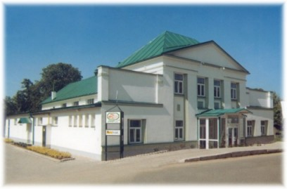
ANNUAL REPORT
2016



O b s a h

C o n t e n t

- Základné údaje o spoločnosti 4
- Základná organizačná schéma spoločnosti 5
- Rozvoj a aktivity spoločnosti 6
- Ekonomické Ukazovatele 11
- vývoj spoločnosti v roku 2016 13
- Ľudské zdroje 15
- Hospodárske ukazovatele spoločnosti 19
- Ukazovatele základnej finančnej analýzy 23
- Obchodno – finančný plán roku 2016 32
- návrh na vysporiadanie straty roku 2016 36
11. Obchodno – finančný plán na rok 2017 37

Prílohy
  - Správa nezávislého audítora
  - Ročná účtovná závierka za účtovné obdobie k 31.12.2016
  - Poznámky k účtovnej závierke

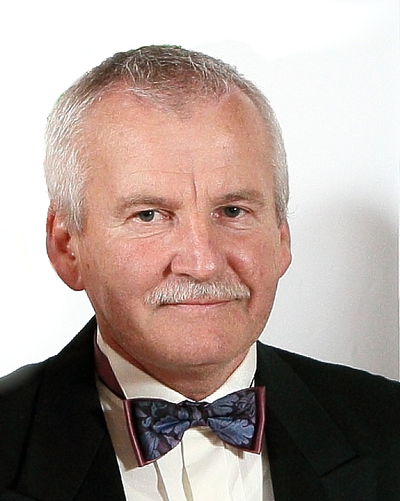
Príhovor konateľa spoločnosti

Vážené dámy a páni,

Našim záujmom v roku 2016 bolo, aby sme firmu zabezpečili v rámci zamestnanosti a ekonomických výsledkov tak, aby aj naďalej bola významným článkom v regióne. Naše výrobky tak, ako sme prezentovali v roku 2015, sa dostali v roku 2016 na európsky trh.
Veľmi nám záleží na tom, aby sme si svojich zákazníkov udržali aj naďalej a to naším zodpovedným prístupom k termínom a kvalitou dodávok. Náš zámer z roku 2015 ohľadom inovácie kosačky sme nedotiahli celkom do konca. Chýbali nám výrobné kapacity na uskutočnenie kompletnej prevádzky kosenia s centrálnym vysypaním trávy. Verím, že v roku 2017 dotiahneme tento náš zámer do úspešného konca.
Ostatné vlastné výrobky a ich servis zabezpečujeme v plnej kvalite. Naše zámery, ktoré sme si dali, boli vcelku úspešné a splnené. Chcem poďakovať všetkým pracovníkom a spolupracujúcim firmám za úspešný rok 2016.

Anton Brunovský
konateľ spoločnosti JAMP, s.r.o.


1.

Základné údaje spoločnosti
Obchodné meno  Sídlo spoločnosti  IČO  IČ-DPH  SK NACE  Predmet činnosti  Základné imanie  Orgány spoločnosti  Konateľ | J A M P, s.r.o.  Pivovarská 458 019 01 ILAVA  31 617 131  SK2020437276  25.94.0 Výroba upínadiel, strojných skrutiek  -kovoobrábanie  - zámočníctvo  - sprostredkovanie obchodu  - nákup tovaru za účelom jeho predaja a predaj konečnému spotrebiteľovi  /maloobchod/ a iným prevádzkovateľom  živnosti /veľkoobchod/  - výroba strojov a zariadení  - prenájom hnuteľných vecí v rozsahu voľných živností  - prenájom nehnuteľností spojený s inými než základnými službami  - poradenská činnosť v rozsahu voľných živností  - výskum a vývoj v oblasti prírodných a technických vied  prevádzkovanie športových zariadení  6 639 EUR  - valné zhromaždenie reprezentované jedným spoločníkom  - konateľ  Anton Brunovský
Spoločnosť bola založená dňa 05.09.1994 na základe spoločenskej zmluvy a následne zapísaná do Obchodného registra na Okresnom súde v Trenčíne dňa 24.10.1994 v oddiele Sro, vo vložke číslo 2832/R.


2.

Základná organizačná schéma spoločnosti

3.

Rozvoj a aktivity spoločnosti

História a súčasnosť spoločnosti
Firma JAMP, s.r.o. Ilava je súkromná firma, ktorá sa zaoberá strojárskou výrobou a montážami. Bola založená dňa 05.09.1994 na základe spoločenskej zmluvy a následne zapísaná do Obchodného registra dňa 24.10.1994. Svoju činnosť začala v prenajatých priestoroch v Ilave, na Mierovom námestí, ktoré odkúpila v roku 1997. S nárastom výroby vznikla potreba rozšírenia výrobných kapacít. Spoločnosť to riešila nájmom priestorov v Trenčianskych Tepliciach. Táto prevádzka existovala do roku 1999.

Rozhodujúci obrat nastal v roku 1998, kúpou bývalej telocvične v Ilave na Pivovarskej ulici a následne jej rekonštrukciou na výrobné a administratívne účely. Prevádzka v týchto priestoroch bola otvorená v októbri 1999. V roku 2002 sa JAMP, s.r.o. pustil do ďalšej veľkej investičnej akcie – rekonštrukcie polyfunkčného objektu na Mierovom námestí. Vo vynovenom objekte vyrástla nová montážna hala, sociálne priestory pre pracovníkov, ale aj niekoľko nebytových priestorov, v ktorých našli svoj prechodný domov niektoré inštitúcie a firmy. V priestoroch na Pivovarskej ulici je sústredená strojová základňa pre presné obrábanie na 5osích CNC centrách. Na prevádzke Mierové námestie je umiestnená zámočnícka výroba a montáže.
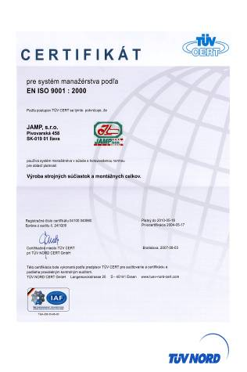
V spoločnosti JAMP, s.r.o. nedošlo počas roku 2016 k žiadnym vlastníckym zmenám.
Na základe požiadavky odberateľov spoločnosť v roku 1999 zaviedla a dodnes používa Systém manažérstva kvality v odbore výroba kovových strojných súčiastok a montážnych celkov. V roku 2004 firma prešla pod certifikačnú spoločnosť RWTŰV Systems GmbH. Riadenie spoločnosti je v súčasnosti vykonávané v súlade s požiadavkami ISO 9001:2009. Pre aplikácie v náročných prevádzkach sme získali ďalšie potrebné medzinárodne uznávané certifikáty ako napr. zváračský certifikát DIN EN 15085-2, CL1.
JAMP, s.r.o. si od začiatku svojho pôsobenia vytvára originálny imidž s dôrazom na kvalitu a seriózny prístup k obchodným partnerom. 22 rokov budovania značky bolo efektívne. Ambíciou spoločnosti je aj naďalej vyrábať kvalitne, zabezpečovať rast a vzdelávanie a tak uspieť v náročných podmienkach hospodárskeho trhu.

Genéza vývoja je jasným príkladom toho, ako sa dá riadiacou prácou, ctižiadostivosťou a vynikajúcou manažérskou prácou vybudovať spoločnosť, ktorá prosperuje, každoročne expanduje, vytvára pracovné miesta a tým znižuje nezamestnanosť v regióne.
Vďaka pochopeniu a obetavej práci všetkých zamestnancov sme dokázali túto situáciu prekonať a udržať zamestnanosť.
Popri náročných výrobných úlohách sa v spoločnosti JAMP, s.r.o. nezabúda ani na šport. Od svojho vzniku podporuje športové aktivity najmä futbalové, do ktorých sa snaží zapájať aj svojich zamestnancov. Každoročne usporadúva niekoľko futbalových zápasov so spoločnosťami, s ktorými obchoduje.

Výrobný program
Spoločnosť má široký záber činnosti v rámci strojárskej výroby, s dvomi výrobnými a montážnymi prevádzkami. V spoločnosti nechýbajú stroje a strojné zariadenia pre zámočnícku výrobu, mechanické opracovanie, zváracie stroje na zváranie ocele, nehrdzavejúcich ocelí a hliníkov v ochrannej atmosfére a v neposlednom rade CNC stroje, ktoré sú základom rastu produktivity práce a samotného rozvoja firmy.
Vďaka širokému sortimentu strojov, strojných zariadení, špeciálneho náradia, ktoré firma vlastní, mohla už v minulosti koketovať s myšlienkou výroby pre automobilový priemysel a železničnú dopravu. Súčasnosť ukazuje, že spoločnosť vsadila na správnu kartu. Výrobný program je orientovaný na dodávky dielov a montážnych celkov pre zákazníkov v železničnej doprave, špeciálnej technike, automobilovom, potravinárskom a farmaceutickom priemysle.
Popri výrobe na „zákazku“ rozvíja spoločnosť aj svoj vlastný program. Prvým vlastným produktom bola vyvinutá a vyrobená elektrická stolová odhraňovačka ESO 1 na odhraňovanie kvadratických plôch, plechov, rôznych kovových, nekovových detailov, ktoré majú súvislé plochy. Ďalším výrobkom, ktorý bol vyvinutý v JAMP-e sú vretenové kosačky, ktoré slúžia na kosenie futbalových a golfových ihrísk a udržiavanie veľkých trávnatých plôch. Kosačky KVS 1000, KVS 1800, a hydraulická kosačka Malak 1840. Na základe dopytov našich zákazníkov sme vyvinuli ku všetkým typom kosačiek aj prídavné zariadenia ako je vertikutátor a aerifikátor čím sa naše kosačky stali multifunkčné a tým aj žiadanejšie na trhu! Pri ich konštrukcii boli zohľadnené požiadavky na kvalitu strihu, ekonomickosť prevádzky a jednoduchú údržbu. Výroba prvého prototypu bola ukončená v roku 2003, kde bola naša kosačka certifikovaná CE. Našu kosačku používajú napr. Myjava, Skalica, Dunajská Streda, ŠK Slovan Bratislava, Veľký Biel, Dunajská Lužná, Borčice, Dubnica nad Váhom, Tatran Prešov, Senec, Žiar nad Hronom, Lokomotíva Trnava a mnoho ďalších aj v Česku, Znojmo, Svitavy, Šumperk, Mohelnice atď...

Tak, ako rok 2015, aj rok 2016 sa niesol v znamení dodania na trh novej hydraulickej kosačky Malak 1840 a výroby prídavných zariadení, vertikutátora, aerifikátora ku všetkým vretenovým kosačkám ako aj ručným samochodným kosačkám Edward 430 a 510, ktoré sme vyvinuli na kosenie menších trávnatých plôch.

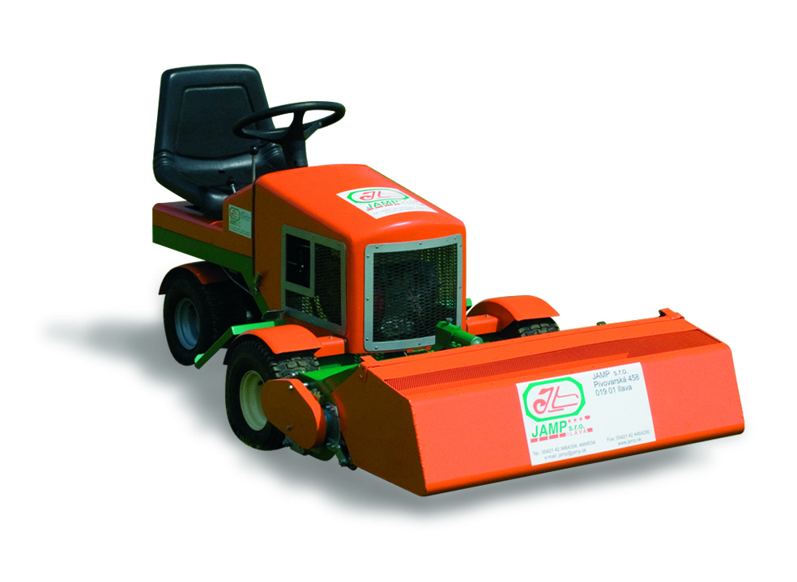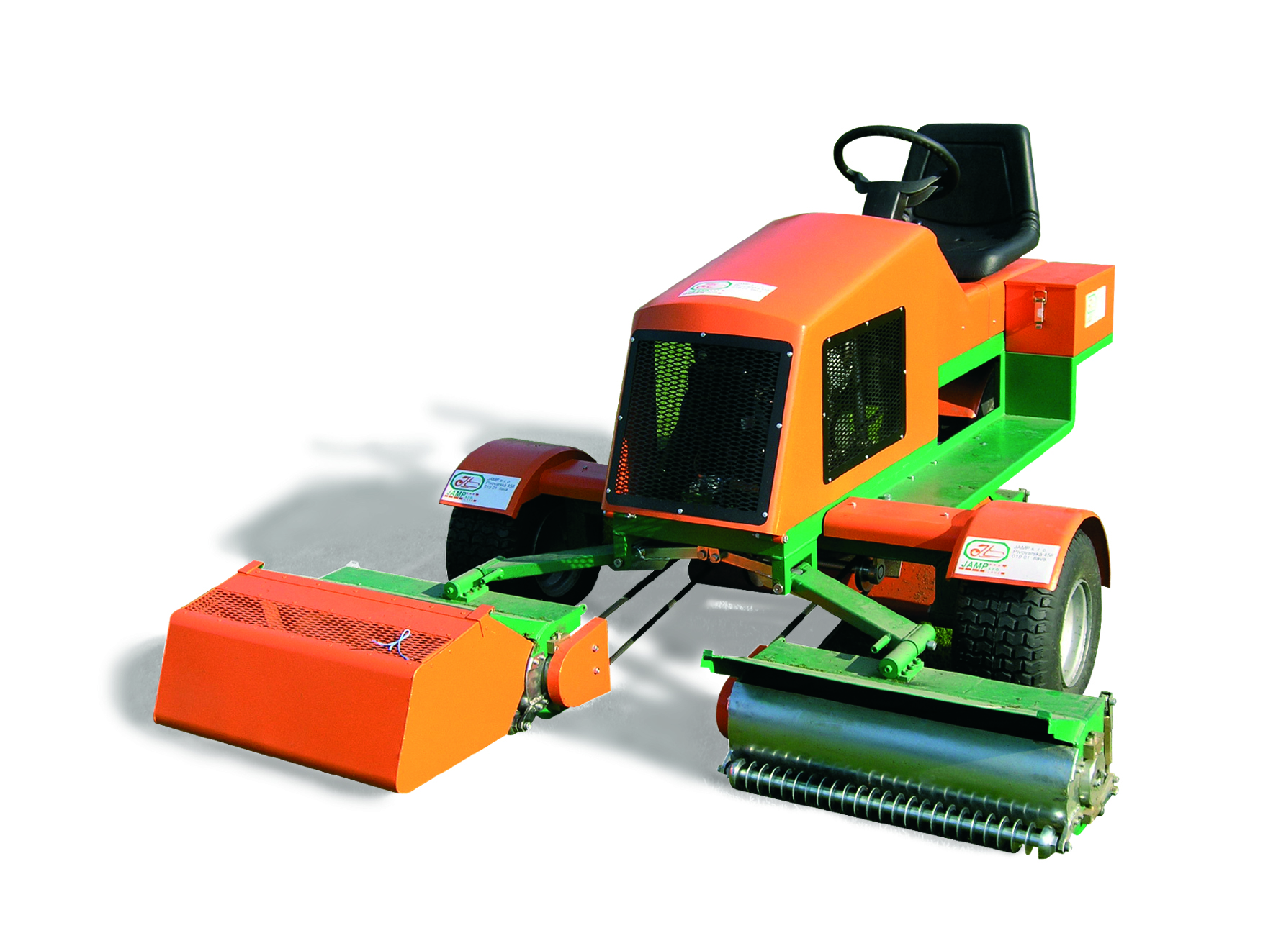

Na základe požiadaviek boli vyrobené odstredivky brúsnej kvapaliny, využívané vo všetkých odvetviach v priemysle pri obrábaní. Využitie voľno časových aktivít – rybárčenia, vodné športy, viedli k výrobe plávajúcich domov, tzv. hausbotov.
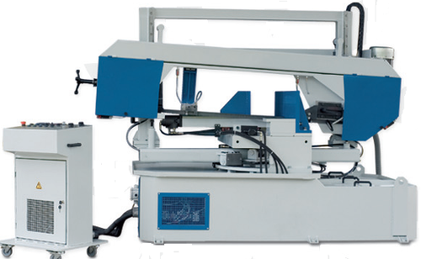
O Pásové píly JAMP-PTX spoločnosť rozšírila svoj výrobný program od 01.06.2009. Pásové píly JAMP -PTX svojou konštrukciou zabezpečujú vysokú produktivitu delenia pri vysokej presnosti odrezkov, minimálnom odpade a kvalitnom povrchu rezu. Spoločnosť JAMP, s.r.o. v súčasnosti dodáva píly nielen na trhy EÚ, ale aj do zámoria a Ruska. Portfólio výroby pásových píl je široké a zahŕňa výrobu kĺbových a stĺpových píl.
Na základe týchto spomenutých aktivít veríme, že pre rok 2016 a ďalšie roky máme pripravený výrobný program.
V roku 2016 sme pokračovali s inováciou našich kosačiek rozšírením nášho výrobného programu o ďalšiu kosačku s názvom VIKTORKA, ktorá má centrálny zber pokosenej trávy. Pevne veríme, že táto kosačka bude na trhu veľmi zaujímavý produkt, nakoľko na trhu nie je vretenová kosačka s centrálnym odsávaním trávy.
Našou novou kosačkou VIKTORKA s centrálnym odsávaním trávy veríme, že zvýšime ekonomiku a zamestnanosť v našej firme.

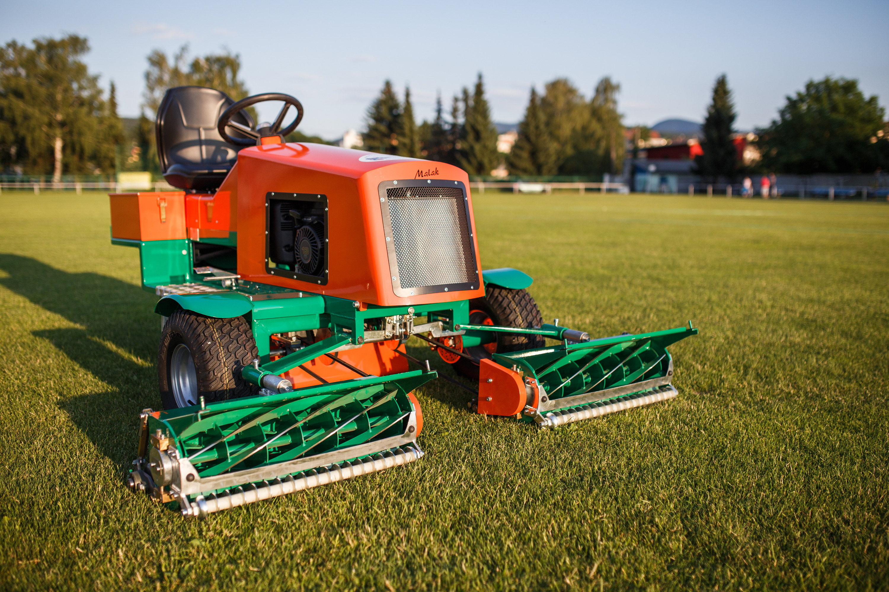
Aj v roku 2016 firma investovala finančné prostriedky aj do vretenovej kosačky s hydraulickým pohonom a centrálnym odsávaním pre udržiavanie trávnatých plôch a futbalových ihrísk.
Ide o to, vymyslieť, ako čo najmenej zaťažiť životné prostredie a samozrejme, aby kosačka bola aj ekonomicky výhodná. Naša kosačka pokosí klasické futbalové ihrisko za 40 minút so spotrebou 1,5 litra pohonných hmôt, čo je benzín.
Po 4 rokoch vývoja z vlastných finančných prostriedkov sme dali na skúšku prvú kosačku, ktorú sme testovali 2 roky a po tomto testovaní sme začali s overovacou výrobou . Dnes máme kosačky umiestnené na Slovenskom a Českom trhu, ale verím, že naše kosačky budú kosiť aj v štátoch celého sveta.
Firma JAMP, s. r. o. Ilava predpokladá pri uvedení kosačky na trh zvýšenie obratu o 25 % a tým aj zvýšiť zamestnanosť približne o 10 ľudí. Zisk, ktorý sa vyprodukuje v najbližších dvoch rokoch, investujeme do ďalšieho vývoja. Použijeme všetky naše možné finančné prostriedky.

Naša snaha je, aby sme maximálne znížili náklady na výrobu, ale hlavná podstata je znížiť spotrebu pohonných hmôt a tým čo najmenej zaťažiť životné prostredie.
Vretenová kosačka je produkt na kosenie, hlavne udržiavaných trávnikov ako sú futbalové, golfové, parky a všetky ostatné trávniky, ktoré chceme mať vo veľmi dobrom stave. Vretenová kosačka zabezpečuje perfektný vzhľad pokoseného trávnika preto, lebo trávnik strihá. Strihanie zabezpečuje vreteno a nôž čo sú v podstate nožničky. Takto pokosený trávnik vegetuje a nehnije tak, ako to je pri klasickej bubnovej kosačke, ktorá trávu udiera v podstate trhá a tým jej konce odumierajú.
Náš zámer je, aby čo najviac našich kosačiek kosilo naše futbalové trávniky. Tým, že tieto trávniky budú v kvalitnom stave verím, že aj naše deti pritiahneme na tieto ihriská, zabezpečíme ich rozvoj po športovej, ale aj zdravotnej stránke. Myslím si , že nad týmto by sa mala zamyslieť aj naša vláda a tak, ako to bolo za socializmu podporiť kluby dotáciami, pre kúpu takejto kosačky. Verím, že takto investované peniaze by prospeli celej spoločnosti a my by sme boli s našimi deťmi o niečo zdravší. Nadarmo sa nehovorí „ v zdravom tele, zdravý duch“.

4.
EKONOMICKÉ UKAZOVATELE

Vybrané ekonomické ukazovatele v EUR
 | 2012 | 2013 | 2014 | 2015 | 2016
Výroba (tržby +/- zmena stavu zásob + aktivácia) | 1 566 516 | 1 721 113 | 1 738 984 | 2 559 660 | 1 832 833
Ročné tržby z predaja výrobkov a služieb, tovaru a DD majetku a materiálu | 1 710 801 | 1 720 996 | 1 816 635 | 2 595 719 | 1 861 674
Výnosy | 1 725 681 | 1 725 328 | 1 824 296 | 2 643 236 | 1 900 384
Výsledok hospodárenia po zdanení | -72 732 | 148 169 | 93 755 | 636 471 | -179 433

VÝVOJ UKAZOVATEĽA VÝNOSY

Ročné tržby spoločnosti z predaja výrobkov a služieb, z predaja tovaru a z predaja dlhodobého majetku a materiálu

Rok | Suma EUR
2012 | 1 710 801
2013 | 1 720 996
2014 | 1 816 635
2015 | 2 595 719
2016 | 1 861 674

5.
VÝVOJ SPOLOČNOSTI V ROKU 2016

Chod spoločnosti je zákaznícky riadený, to znamená, každá práca, každý úkon, každá činnosť spoločnosti smeruje k jedinému cieľu, a to – spokojný zákazník. K tomuto riadeniu využívame nové metódy, ako napríklad „Kaizen“, „Gembakaizen“ a „KAMBAN“. Rozhodujúci podiel zamestnancov tvoria jednicoví pracovníci, priamo podliehajúci výrobným majstrom. Výrobné priestory spoločnosti sa nachádzajú v dvoch lokalitách tvoriacich dve prevádzky (strojná dielňa a zámočnícka výroba), ktoré však nie sú účtovne oddelené.

Hlavným cieľom spoločnosti JAMP, s.r.o. je vyhovieť čoraz náročnejším požiadavkám zákazníkov na kvalitu, konkurenčnú cenu, zmluvne dohodnuté termíny dodávaných produktov a servis. Najdôležitejšou zásadou je spokojnosť a vernosť našich súčasných, ale aj potenciálnych zákazníkov. Uspokojujeme ich potreby a očakávania, zodpovedne a s úctou pristupujeme k ich pripomienkam, meriame a vyhodnocujeme ich spokojnosť.
Neustálym zlepšovaním systému riadenia kvality zvyšujeme ich dôveru a zaisťujeme našu konkurencieschopnosť, kde naším mottom je: „Ani jeden deň bez zlepšenia“. Trvalým tlakom na cenu, kvalitu, termíny a servis dodávaných produktov, prehľadným spôsobom výberových konaní a pravidelným hodnotením podľa zavedených kritérií v zmysle ISO 9001:2009 vytvárame silné partnerské vzťahy s našimi dodávateľmi.

Výroba v roku 2016 bola jednozmenná a v prípade potreby aj trojzmenná. JAMP s.r.o. mala v roku 2016 priemerný počet 61 zamestnancov.

Spoločnosť zabezpečuje komplet výrobu produktu na požiadavky zákazníka a pokiaľ je potrebné, spolupracuje aj formou kooperovania s externými firmami. Z pohľadu stupňa spracovania a pridanej hodnoty, najviac prácnosti spočíva v opracovaní základného materiálu (frézovanie, sústruženie, rezanie, brúsenie, vŕtanie).

Hlavnou výhodou spoločnosti voči konkurencii je cena, termíny, kvalita, variabilita, flexibilita, servis. Spoločnosť sa orientuje na malosériovú výrobu, kde ponúka kompletnú činnosť od skreslenia dielov, až po jeho výrobu a expedíciu. Každá zákazka sa pravidelne vyhodnocuje a prijímajú sa opatrenia na zvyšovanie produktivity práce. Z dôvodu prevažujúcej heterogénnej zákazkovej náplne pri absencii nosnej sériovej výroby orientovanej na určitý finálny výrobok, spoločnosť organizuje svoju činnosť na báze krátkodobých obchodno–finančných plánov s nadväzným vyhodnocovaním jednotlivých realizovaných objednávok po ich realizácii. Pravidelne mesačne sa vyhodnocujú výsledky hospodárenia a prijímajú sa opatrenia potrebné na dodržanie celoročného obchodno–finančného plánu.

Spoločnosť má v súčasnosti výrobné a montážne plochy v rozsahu 970 m² a skladových plôch má 190 m². Disponuje technologickou základňou pre opracovanie kovov a pre zámočnícku výrobu. K dispozícii má 38 ťažiskových technologických zariadení na opracovanie materiálu s prevahou strojného obrábania a päťosích obrábacích centier.

Pre ďalšie zvyšovanie pridanej hodnoty spokojnosti zákazníka by bolo potrebné rozšíriť na vlastných pozemkoch priestory pre sklady hutného materiálu a hotových výrobkov, delenie materiálu, pieskovania, lakovňu a montáž. Pre výrobné účely náročné na priestory (napr. „hausbóty“) využíva spoločnosť vlastné voľné plochy, na ktorých sú tiež skladované aj niektoré rozmerné položky základného hutného materiálu.
Spoločnosť pokračovala vo vedení podvojného účtovníctva vlastnými pracovníkmi. Účtovné výkazy v zmysle predpisov boli kontrolované audítorskou firmou DCA Audit, s.r.o.. Voči externým inštitúciám ako sú daňový úrad, sociálna poisťovňa, zdravotné poisťovne, si firma plnila svoje povinnosti bez výhrad a sklzov.

Z prijatých Cieľov kvality pre rok 2016 bolo splnených 9.

Náklady na reklamácie v roku 2016 boli vo výške 1 164,40 EUR, čo je o 3 958,30 EUR menej, ako v roku 2015.

Náklady na interné nezhodné výrobky v roku 2016 predstavovali 1 535,20 EUR, čo bolo menej o 3 190,70 EUR oproti roku 2015.
Za rok 2016 nebola zistená žiadna technologická odchýlka.

V roku 2016 bolo prijatých 17 reklamácií od zákazníkov. Došlo k zníženiu oproti roku 2015 , kedy bolo riešených 52 takýchto hlásení.
Termínové plnenie dodávok v roku 2016 bolo na úrovni 90,25%.

Náklady na opravy a udržiavanie strojných zariadení v roku 2016 predstavovali 13 394,79 EUR, čo je viac o 5 026,37 EUR oproti roku 2015.

Náklady na dodávateľskú nekvalitu z objemu nakúpeného tovaru predstavovali 0,08%.

V priebehu roka 2016 boli v JAMP, s.r.o. vykonané audity:
- Recertifikačný audit TUV SUD v 4 mesiaci 2016, v zmysle normy ČSN EN ISO 9001:2009 a ČSN EN ISO 3834 2:2006
- Interné audity procesov v priebehu roka 2016, podľa plánu auditov na rok 2016
- Recertifikačný audit TUV SUD v 11 mesiaci 2016, v zmysle normy DIN EN 15085-2
- Zákaznícky audit od firmy ŽOS Trnava, DAKO-CZ.

Vzhľadom na zabezpečenie neustáleho zlepšovania a zvyšovania spokojnosti zákazníkov prijme manažment JAMP, s.r.o. na rok 2016 nové Ciele kvality, ktoré umožnia pri priebežnom sledovaní vzájomné porovnávanie jednotlivých mesiacov, resp. rokov a umožnia tým získať reálny obraz o fungovaní spoločnosti.

Životné prostredie

Jednou z úloh spoločnosti je seriózny záujem a maximálne ubezpečenie našich zamestnancov, zákazníkov a verejnosť o zodpovednom vzťahu spoločnosti k ochrane životného prostredia. Našim cieľom je proces neustáleho zlepšovania sa, zameraný na minimalizáciu vplyvov výroby na životné prostredie.

Na žiadosť spoločnosti bol 14.12.2009 vydaný nový súhlas na nakladanie s nebezpečným odpadom, pričom niektoré katalógové čísla odpadov sa zmenili podľa aktuálnej potreby. Tento súhlas má platnosť do konca roka 2015.

Voči úradu životného prostredia si v sledovanom období spoločnosť plnila všetky záväzky, ktoré jej podľa zákona vyplývali.

6.

Ľudské zdroje

V oblasti ľudských zdrojov sme v roku 2016 nezaznamenali veľkú zmenu v počte zamestnancov oproti roku 2015. K 31.12.2016 mala spoločnosť 61 zamestnancov, z toho 65,57 % tvorili jednicoví pracovníci, 32,79 % režijní a technicko–hospodárski pracovníci a 1,64 % spoločník.

Vývoj počtu zamestnancov v číselnom vyjadrení v porovnaní s rokom 2015

 | 2015 | 2016
Spoločníci | 1 | 1
THP | 21 | 20
Jednicoví | 37 | 40
Spolu | 59 | 61
Z toho - ženy | 12 | 12

Rozloženie štruktúry podľa pohlavia zodpovedá náplni výrobného programu spoločnosti. Z celkového počtu zamestnancov je 19,67% žien a 80,33% mužov, z dôvodu rodičovskej dovolenky sú mimo evidenčného stavu 2 osoby. Ženy v spoločnosti nachádzajú plnohodnotné uplatnenie, pôsobia na všetkých úrovniach od robotníckych profesií, cez technicko–hospodárske, pôsobia i v manažérskych funkciách.

Štruktúra zamestnancov podľa pohlavia je na grafickom vyhotovení:

V priebehu roka 2016 si rodičovské povinnosti plnili 2 ženy, z ktorých jedna bola na materskej dovolenke a druhá na rodičovskej dovolenke.

Priemerný vek zamestnancov v spoločnosti je cca 42 rokov u žien a cca 44 rokov u mužov. V nasledujúcej tabuľke je veková štruktúra zamestnancov v jednotlivých vekových rozpätiach:

veková | priemerný | priemerný vek
hranica | vek | ŽENY | MUŽI
0-17 | 0 | 0 | 0
18-25 | 8,33 | 1,67 | 6,67
26-30 | 6,67 | 0 | 6,67
31-35 | 8,33 | 3,33 | 5,00
36-40 | 18,33 | 5,00 | 13,33
41-45 | 11,67 | 1,67 | 10,00
46-50 | 13,33 | 3,33 | 10,00
51-55 | 10,00 | 1,67 | 8,13
56-59 | 15,00 | 1,67 | 13,33
nad 60 | 8,33 | 1,67 | 6,67
Celkom | 100,00 | 20,00 | 80,00

Vzdelávanie

Kolektív zamestnancov spoločnosti je odborne zdatný. Počas roka 2016 sa vzdelávací proces zamestnancov spoločnosti uskutočnil podľa schváleného plánu vzdelávania na rok 2016, ktorý zahŕňal celý rad školení vyplývajúcich zo zákona (BOZP, PO, vysokozdvižné vozíky, školenie vodičov a pod.). Nepovinné školenia sa v dôsledku pretrvávania hospodárskej krízy museli oproti minulým rokom čiastočne zredukovať. No veríme, že v ďalších rokoch umožníme našim zamestnancom vzdelávanie v širšom rozsahu.

Odmeňovanie

Jednicoví pracovníci sú odmeňovaní hodinovou mzdou v kombinácii s osobným ohodnotením. THP pracovníci pracujú na báze fixných mesačných miezd v kombinácii s osobným ohodnotením.

Sociálna politika

Spoločnosť venuje pozornosť aj sociálnej politike, ktorú berie ako dôležitý prostriedok na zabezpečenie motivácie zamestnancov. Dôraz sa kladie predovšetkým na využitie voľného času a regeneráciu pracovnej sily najmä formou športových a kultúrnych podujatí.

Bezpečnosť a ochrana zdravia pri práci

Starostlivosť o bezpečnosť a ochranu zdravia pri práci riadi referát ľudských zdrojov v spolupráci s externým autorizovaným technikom pre BOZP p. Ing. Miroslavom Mojžišom v súlade s platnou legislatívou SR. Zákon NR SR č. 124/2006 Z. z. o bezpečnosti a ochrane zdravia pri práci ukladá zamestnávateľovi plniť úlohy v záujme optimalizácie pracovných podmienok. Vedenie spoločnosti v tejto súvislosti prijalo koncepčné opatrenia, ktoré sú zakomponované v Politike BOZP a v nadväznom dokumente „Program realizácie politiky BOZP“, ktorý sa každým rokom aktualizuje.

V spoločnosti sa vykonávajú preventívne kontrolné činnosti zamerané na kontrolu technického stavu strojov a zariadení, kontrolu pracovísk, 1x ročne sa vykonáva komplexná previerka stavu BOZP všetkých pracovísk za asistencie hygieničky z pracovnej zdravotnej služby ALSANA, nepravidelné kontroly na požitie alkoholických nápojov, výchova a vzdelávanie v oblasti BOZP a ďalšie povinnosti vyplývajúce zo zákonov a vyhlášok.

pracovná zdravotná služba

V roku 2016 boli pracovnou zdravotnou službou ALSANA poskytované vstupné a preventívne prehliadky zamestnancom firmy JAMP, s.r.o. Počas roka 2016 nebol zaznamenaný v spoločnosti žiadny ťažký ani smrteľný úraz.

7.
Hospodárske ukazovatele spoločnosti
Vývoj štruktúry majetku a zdrojov krytia v EUR
Zložka majetku/zdrojov | 31.12.2012 | 31.12.2013 | 31.12.2014 | 31.12.2015 | 31.12.2016
Dlhodobý majetok | 1 309 415 | 1 231 115 | 1 129 950 | 1 427 974 | 1 347 678
Zásoby | 154 170 | 144 735 | 78 200 | 79 472 | 110 052
Pohľadávky | 324 259 | 352 312 | 423 115 | 945 457 | 489 733
Finančné účty | 196 072 | 412 680 | 502 852 | 667 200 | 797 498
Ostatné aktíva | 3 537 | 2 549 | 2 450 | 4 328 | 4 050
AKTÍVA | 1 987 453 | 2 143 391 | 2 136 567 | 3 124 431 | 2 749 011
Vlastné imanie | 1 561 858 | 1 710 027 | 1 803 783 | 2 440 254 | 2 260 821
Rezervy | 19 681 | 21 690 | 35 075 | 41 214 | 34 616
Záväzky | 404 812 | 409 802 | 297 709 | 642 963 | 453 574
Úvery | 0 | 0 | 0 | 0 | 0
Ostatné pasíva | 1 102 | 1 872 | 0 | 0 | 0
PASÍVA | 1 987 453 | 2 143 391 | 2 136 567 | 3 124 431 | 2 749 011

Vývoj štruktúry majetku

Vývoj štruktúry zdrojov krytia

Vývoj štruktúry nákladov z hospodárskej činnosti

Vývoj štruktúry nákladov z hospodárskej činnosti v EUR
Položka | 31.12.2012 | 31.12.2013 | 31.12.2014 | 31.12.2015 | 31.12.2016
Materiálové náklady | 464 514 | 376 941 | 406 960 | 432 534 | 307 144
Tovar | 0 | 0 | 0 | 0 | 0
Služby | 355 241 | 249 073 | 250 302 | 307 405 | 272 498
Osobné náklady | 793 600 | 764 857 | 853 742 | 898 500 | 919 927
Ostatné náklady | 172 287 | 171 739 | 190 316 | 203 722 | 546 020
SPOLU | 1 785 642 | 1 562 610 | 1 701 320 | 1 842 161 | 2 045 589

Vývoj štruktúry výnosov z hospodárskej činnosti v EUR
Tržby | 31.12.2012 | 31.12.2013 | 31.12.2014 | 31.12.2015 | 31.12.2016
- z predaja vlastných výrobkov a služieb vrátane zmeny stavu vnútroorganizačných zásob a aktivácie | 1 603 270 | 1 723 055 | 1 807 769 | 2 623 416 | 1 883 329
- z predaja tovaru | 31 000 | 0 | 0 | 0 | 0
- z predaja dlhodobého majetku a mat. | 76 532 | -2 059 | 8 866 | 4 181 | 3 593
- ostatné výnosy z hospodárskej činnosti | 14 683 | 3 965 | 7 578 | 15 582 | 13 408
SPOLU | 1 725 485 | 1 724 961 | 1 824 213 | 2 643 179 | 1 900 330

Vývoj štruktúry výnosov z hospodárskej činnosti

Vývoj a štruktúra výsledku hospodárenia podľa podnikových činností pred zdanením daňou z príjmov
Druh podnikovej činnosti | Výsledok hospodárenia pred zdanením za rok
Druh podnikovej činnosti | 2012 | 2013 | 2014 | 2015 | 2016
Hospodárska činnosť | -60 936 | 162 532 | 122 893 | 801 017 | -145 259
Finančná činnosť | -2 643 | -913 | -1 291 | -5 332 | -5 199
Mimoriadna činnosť | 0 | 0 | 0 | 0 | 0
Celkom | -63 579 | 161 619 | 121 602 | 795 685 | -150 458
Vývoj a štruktúra výsledku hospodárenia

8.

Ukazovatele základnej finančnej analýzy

Súvaha - v EUR
Súvahová položka | 31.12.2012 | 31.12.2013 |  | 31.12.2014 |  | 31.12.2015 |  | 31.12.2016
Dlhodobý majetok | 1 309 415 | 1 231 115 |  | 1 129 950 |  | 1 427 974 |  | 1 347 678
- Dlhodobý nehmotný majetok | 4 328 | 14 920 |  | 11 512 |  | 8 104 |  | 4 696
- Dlhodobý hmotný majetok | 1 305 087 | 1 216 195 |  | 1 118 438 |  | 1 419 870 |  | 1 342 982
Zásoby | 154 170 | 144 735 |  | 78 200 |  | 79 472 |  | 110 052
- Materiál | 32 880 | 25 596 |  | 28 679 |  | 2 829 |  | 2 678
- Nedokončená výroba | 110 475 | 94 118 |  | 49 521 |  | 76 643 |  | 107 374
- Výrobky | 10 815 | 25 021 |  | 0 |  | 0 |  | 0
- Tovar | 0 | 0 |  | 0 |  | 0 |  | 0
Pohľadávky | 324 259 | 352 312 |  | 423 115 |  | 945 457 |  | 489 733
- Dlhodobé pohľadávky | 0 | 0 |  | 0 |  | 0 |  | 0
- Krátkodobé pohľadávky | 324 259 | 352 312 |  | 423 115 |  | 945 457 |  | 489 733
Finančné účty | 196 072 | 412 680 |  | 502 852 |  | 667 200 |  | 797 498
Časové rozlíšenie | 3 538 | 2 549 |  | 2 450 |  | 4 328 |  | 4 050
AKTÍVA | 1 987 454 | 2 143 391 |  | 2 136 567 |  | 3 124 431 |  | 2 749 011
Vlastné imanie | 1 561 859 | 1 710 027 |  | 1 803 783 |  | 2 440 254 |  | 2 260 821
- Základné imanie | 6 639 | 6 639 |  | 6 639 |  | 6 639 |  | 6 639
- Kapitálové fondy | 224 704 | 224 704 |  | 224 704 |  | 224 704 |  | 224 704
- Fondy zo zisku | 231 001 | 231 000 |  | 231 000 |  | 231 000 |  | 231 000
- VH minulých rokov | 1 172 247 | 1 099 515 |  | 1 247 685 |  | 1 341 440 |  | 1 977 911
- VH za účtovné obdobie | -72 732 | 148 169 |  | 93 755 |  | 636 471 |  | -179 433
Záväzky | 425 595 | 433 364 |  | 332 784 |  | 684 177 |  | 488190
- Rezervy | 20 783 | 23 562 |  | 35 075 |  | 41 214 |  | 34 616
- Dlhodobé záväzky | 146 062 | 125 684 |  | 51 566 |  | 52 838 |  | 54 666
- Krátkodobé záväzky | 258 750 | 284 118 |  | 246 143 |  | 590 125 |  | 398 908
- Bankové úvery a výpomoci | 0 | 0 |  | 0 |  | 0 |  | 0
Časové rozlíšenie | 0 | 0 |  | 0 |  | 0 |  | 0
PASÍVA | 1 987 454 | 2 143 391 |  | 2 136 567 |  | 3 124 431 |  | 2 749 011
Výkaz ziskov a strát - v EUR
Položka výkazu |  |  | 31.12.2012 |  | 31.12.2013 |  | 31.12.2014 |  | 31.12.2015 |  | 31.12.2016
Výnosy z hospodárskej činnosti |  |  | 1 725 485 |  | 1 724 961 |  | 1 824 213 |  | 2 643 178 |  | 1 900 330
- tržby z predaja vlastných výrobkov a služieb |  |  | 1 603 270 |  | 1 723 055 |  | 1 807 769 |  | 2 591 538 |  | 1 858 081
- zmena stavu vnútroorganizačných zásob |  |  | -36 753 |  | -1 842 |  | -68 785 |  | 31 878 |  | 25 248
- aktivácia |  |  | 0 |  | 0 |  | 0 |  | 0 |  | 0
- tržby z predaja tovaru |  |  | 31 000 |  | 0 |  | 0 |  | 0 |  | 0
- tržby z predaja DD majetku a materiálu |  |  | 76 532 |  | -2 059 |  | 8 866 |  | 4 181 |  | 3 593
- ostatné výnosy z hospodárskej činnosti |  |  | 14 683 |  | 3 965 |  | 7 578 |  | 15 582 |  | 13 408
Náklady na hospodársku činnosť |  |  | 1 786 421 |  | 1 562 429 |  | 1 701 320 |  | 1 842 161 |  | 2 045 589
- spotreba materiálu a energie |  |  | 427 761 |  | 374 999 |  | 338 175 |  | 432 534 |  | 307 144
- náklady na obstaranie predaného tovaru |  |  | 0 |  | 0 |  | 0 |  | 0 |  | 0
- služby |  |  | 355 241 |  | 249 073 |  | 250 302 |  | 307 405 |  | 272 498
- osobné náklady |  |  | 793 600 |  | 764 857 |  | 853 742 |  | 898 500 |  | 919 927
- dane a poplatky |  |  | 12 058 |  | 10 679 |  | 11 219 |  | 10 444 |  | 10 125
- odpisy dlhodobého majetku |  |  | 149 634 |  | 148 130 |  | 151 675 |  | 173 442 |  | 175 983
- zost. cena predaného DD majetku a mat. |  |  | 0 |  | 0 |  | 0 |  | 0 |  | 354
- tvorba a zúčtovanie OP k pohľadávkam |  |  | 779 |  | -181 |  | 16 575 |  | 8 235 |  | 348 494
- ostatné náklady na hospodársku činnosť |  |  | 47 348 |  | 14 872 |  | 10 847 |  | 11 601 |  | 11 064
VH z hospodárskej činnosti (+ zisk, - strata) |  |  | -60 936 |  | 162 532 |  | 122 893 |  | 801 017 |  | -145 259
Finančné výnosy |  |  | 197 |  | 367 |  | 83 |  | 59 |  | 54
- výnosové úroky |  |  | 183 |  | 366 |  | 52 |  | 59 |  | 54
- kurzové zisky |  |  | 14 |  | 1 |  | 31 |  | 0 |  | 0
- ostatné výnosy z finančnej činnosti |  |  | 0 |  | 0 |  | 0 |  | 0 |  | 0
Finančné náklady |  |  | 2 840 |  | 1 280 |  | 1 374 |  | 5 390 |  | 5 253
- nákladové úroky |  |  | 1 052 |  | 421 |  | 488 |  | 3 689 |  | 3 432
- kurzové straty |  |  | 167 |  | 49 |  | 57 |  | 66 |  | 27
- ostatné náklady na finančnú činnosť |  |  | 1 621 |  | 810 |  | 829 |  | 1 635 |  | 1 794
VH z finančnej činnosti (+ zisk, - strata) |  |  | -2 643 |  | -913 |  | -1 291 |  | -5 331 |  | -5 199
Mimoriadne výnosy |  |  | 0 |  | 0 |  | 0 |  | 0 |  | 0
Mimoriadne náklady |  |  | 0 |  | 0 |  | 0 |  | 0 |  | 0
VH z mimoriadnej činnosti (+ zisk, - strata) |  |  | - 0 |  | 0 |  | 0 |  | 0 |  | 0
VH pred zdanením |  |  | -63 579 |  | 161 619 |  | 121 602 |  | 795 686 |  | -150 458
Daň z príjmov PO (z bežnej aj mimoriadnej činnosti) |  |  | 9 153 |  | 13 450 |  | 27 847 |  | 159 215 |  | 28 974
Výsledok hospodárenia za účtovné obdobie |  |  | -72 732 |  | 148 169 |  | 93 755 |  | 636 471 |  | -179 433

Ukazovateľ | Vyjadrenie | Optimum | 31.12.2012 | 31.12.2013 | 31.12.2014 | 31.12.2015 | 31.12.2016
Finančná samostatnosť | perc. | rásť | 78,59% | 79,78% | 85,34% | 78,10% | 82,24%
Zadĺženosť spoločnosti | perc. | klesať | 21,41% | 20,22% | 14,70% | 21,90% | 17,76%

Pri ukazovateli finančná samostatnosť je najlepšia hodnota 100%

Ukazovateľ zadlženia by mal byť čo najnižší

Ukazovateľ | Vyjadrenie |  | Optimum |  | 31.12.2012 | 31.12.2013 |  | 31.12.2014 |  | 31.12.2015 |  | 31.12.2016
Pohotová likvidita (1. stupeň) | koef. |  | 0,9 |  | 0,76 | 1,45 |  | 2,25 |  | 1,13 |  | 2,00
Bežná likvidita (2. stupeň) | koef. |  | 1,5 |  | 2,01 | 2,69 |  | 4,19 |  | 2,73 |  | 3,23
Celková likvidita (3. stupeň) | koef. |  | 2,5 |  | 2,61 | 3,20 |  | 4,54 |  | 2,87 |  | 3,50
Ukazovateľ |  | Vyjadrenie |  | Optimum | 31.12.2012 |  | 31.12.2013 |  | 31.12.2014 |  | 31.12.2015 |  | 31.12.2016
Koeficient ekonomickej efektívnosti |  | koef. |  | rásť | 0,96 |  | 1,10 |  | 1,07 |  | 1,43 |  | 0,93
Rentabilita aktív |  | koef. |  | rásť | -0,04 |  | 0,07 |  | 0,06 |  | 0,20 |  | -0,07
Rentabilita vlastného kapitálu |  | koef. |  | rásť | -0,04 |  | 0,07 |  | 0,06 |  | 0,26 |  | -0,08
Rentabilita tržieb |  | koef. |  | rásť | -0,04 |  | 0,09 |  | 0,07 |  | 0,24 |  | -0,10
Rentabilita nákladov |  | koef. |  | rásť | -0,04 |  | 0,10 |  | 0,07 |  | 0,34 |  | -0,09

Ukazovateľ | Vyjadrenie | Optimum | 31.12.2012 | 31.12.2013 | 31.12.2014 | 31.12.2015 | 31.12.2016
Doba inkasa pohľadávok z obchodného styku | dni | klesať | 72,62 | 74,63 | 102,7 | 133,16 | 96,47
Doba úhrady záväzkov z obchodného styku | dni | klesať | 30,00 | 41,52 | 12,69 | 43,84 | 49,02
Pomer krátkodobých pohľadávok a záväzkov | koef. | 1 | 1,25 | 0,81 | 1,94 | 1,60 | 1,23
Doba obratu zásob | dni | klesať | 33,35 | 25,18 | 13,30 | 9,59 | 18,6

Z roku 2013 zostáva vytvorená daňová opravná položka na firmu KLOUDA vo výške 2 077,42 EUR na šesť neuhradených faktúr

Z roku 2014 zostáva vytvorená daňová opravná položka na firmu ALUTECH Slowakei na štrnásť neuhradených faktúr, ktorých celková neuhradená výška predstavuje 11 103,19 EUR; na firmu PITOS na jednu neuhradenú faktúru, ktorej celková neuhradená výška predstavuje 59,76 EUR; na firmu PLASTIC TECH na dve neuhradené faktúry, ktorých celková neuhradená výška predstavuje 518,40 EUR; na firmu Etop Trading na jednu neuhradenú faktúru, ktorej celková neuhradená výške predstavuje 764,10 EUR a na firmu GM Industry na jednu neuhradenú faktúru, ktorej celková neuhradená výška predstavuje 1 034,40 EUR.

Z roku 2015 zostáva vytvorená daňová opravná položka na firmu AXEL FIBRO GmbH vo výške 2 500,- EUR na jednu neuhradené faktúru; na firmu ELTECO, a.s. vo výške 1 000,- EUR na jednu neuhradenú faktúru; na firmu FK Spartak Bánovce vo výške 1 011,60 EUR na dve neuhradené faktúry; na firmu GS metal, s.r.o. vo výške 3 033,60 EUR na šesť neuhradených faktúr a na firmu M § RIVET, s.r.o. vo výške 552,- EUR na jednu neuhradenú faktúru

V roku 2016 bola vytvorená daňová opravná položka na firmu FK Spartak Bánovce vo výške 20% (rok po splatnosti), t. j. 26,40 EUR na jednu neuhradenú faktúru, ktorej celková neuhradená výška predstavuje 132,- EUR; na firmu IMEG s.r.o. vo výške 20% (rok po splatnosti), t. j. 84,- EUR na jednu neuhradenú faktúru, ktorej celková neuhradená výška predstavuje 420,- EUR; na firmu K4K HOLDING s.r.o. vo výške 20% (rok po splatnosti), t. j. 133,- EUR na jednu neuhradenú faktúru, ktorej celková neuhradená výška predstavuje 665,- EUR a zároveň bola vytvorená nedaňová opravná položka na firmu K4K HOLDING s.r.o. (faktúry ešte nie sú rok po splatnosti) na 14 neuhradených faktúr vo výške 300 104,- EUR; na firmu Neuner Jiří vo výške 20% (rok po splatnosti), t. j. 90,- EUR na jednu neuhradenú faktúru, ktorej celková neuhradená výška predstavuje 450,- EUR; na firmu Plastic Tech, s.r.o. vo výške 20% (rok po splatnosti), t.j. 2919,60 EUR na tri neuhradené faktúry, ktorých celková neuhradená výška predstavuje 14 598,- EUR; na firmu Pružincová Mária STAVO-PLUS vo výške 20% (rok po splatnosti), t. j. 379,19 EUR na tri neuhradené faktúry, ktorých celková neuhradená výška predstavuje 1895,96 EUR; na firmu TJ ISKRA-Horné Orešany vo výške 20% (rok po splatnosti), t. j. 5278,80 EUR na jednu neuhradenú faktúru, ktorej celková
výška predstavuje 26394,- EUR; na firmu TJ SLOVAN Viničné vo výške 20% (rok po splatnosti), t. j. 502,44 EUR na jednu neuhradenú faktúru, ktorej celková neuhradená výška predstavuje 2512,20 EUR a na firmu WeiTec AG vo výške 20% (rok po splatnosti), t. j. 313,- EUR na jednu neuhradenú faktúru, ktorej celková neuhradená výška predstavuje 1565,- EUR.

V roku 2016 bolo odpočítané ako odpočitateľná položka od daňového základu na firmu AXEL FIBRO 30%, t. j. 750,- EUR na jednu neuhradenú faktúru, ktorej celková neuhradená výška predstavuje 2 500,- EUR; na firmu ELTECO 30%, t. j. 300 EUR na jednu neuhradenú faktúru, ktorej celková neuhradená výška predstavuje 1000,- EUR; na firmu FK Spartak Bánovce 30%, t. j. 303,48 EUR na dve neuhradené faktúry, ktorých celková neuhradená výška predstavuje 1011,60 EUR; na firmu GS Metal 30%, t. j. 910,08 EUR na 6 neuhradených faktúr, ktorých celková neuhradená výška predstavuje 3033,60 EUR a na firmu M§RIVET 30%, t. j. 165,60 EUR na jednu neuhradenú faktúru, ktorej celková neuhradená výška predstavuje 552,- EUR.
30% bolo odpočítané od daňového základu u neuhradených faktúr, ktoré boli po splatnosti 2 roky.

V roku 2016 bolo odpočítané ako odpočitateľná položka od daňového základu na firmu ALUTECH Slowakei 50%, t. j. 5 551,60 EUR EUR na 14 neuhradených faktúr, ktorých celková neuhradená výška predstavuje 11 103,19 EUR; bolo odpočítané od daňového základu na firmu Etop Trading 50%, t. j. 382,05 EUR na jednu neuhradenú faktúru, ktorej celková neuhradená výška predstavuje 764,10 EUR; bolo odpočítané od daňového základu na firmu GM Industry s.r.o. 50%, t. j. 517,20 EUR na jednu neuhradenú faktúru, ktorej celková neuhradená výška predstavuje 1034,40 EUR; bolo odpočítané od daňového základu na firmu
Matador Industries, a.s. 50%, t. j. 667,50 EUR na jednu neuhradenú faktúru, ktorej celková neuhradená výška predstavuje 1 335,- EUR; bolo odpočítané od daňového základu na firmu PITOS s.r.o. 50%, t. j. 29,88 EUR na jednu neuhradenú faktúru, ktorej celková neuhradená výška predstavuje 59,76 EUR a bolo odpočítané od daňového základu na firmu Plastic Tech, s.r.o. 50%, t. j. 259,20 EUR na dve neuhradené faktúry, ktorých celková neuhradená výška predstavuje 518,40 EUR.
50% bolo odpočítané od daňového základu u neuhradených faktúr, ktoré boli po splatnosti 3 roky.

Odpisovaný neobežný majetok k 31.12.2016 - podiel opotrebenia
Názov odpisovaného majetku | Obstarávacia cena v EUR | Zostatková cena v EUR | % opotrebenia
Dlhodobý nehmotný majetok | 33 265 | 4 696 | 85,88%
softvér  oceniteľné práva | 28 265  5 000 | 4 400  296 | 84,43%  94,08%
Dlhodobý hmotný majetok | 3 364 104 | 1 342 982 | 60,08%
- stavby | 1 846 032 | 781 819 | 57,65%
- samostatné hnuteľné veci | 1 518 072 | 561 163 | 63,03%
Neobežný majetok celkom | 3 397 369 | 1 347 678 | 60,33%

V mesiaci 6/2013 bola podpísaná úverová zmluva na obstaranie úžitkového vozidla FIAT FIORINO, kde mesačnými splátkami toto vozidlo prešlo do osobného vlastníctva firmy JAMP, s.r.o. v 6/2016.

V mesiaci 2/2015 bolo obstarané CNC Hermle C42 formou lízingu hnuteľných vecí. Mesačnými splátkami prejde CNC do osobného vlastníctva firmy JAMP, s.r.o. v 1/2019. Neuhradené splátky k 31. 12. 2016 predstavujú 116 194,05 EUR.

V mesiaci 12/2016 bolo obstarané vozidlo OPEL MOVANO s plachtou formou lízingu hnuteľných vecí. Mesačnými splátkami prejde vozidlo do osobného vlastníctva firmy JAMP, s.r.o. v 11/2020.

Na účte ostatné záväzky voči spoločníkom je evidovaný neuhradený záväzok voči spoločníkovi Antonovi Brunovskému vo výške 86 939,11 EUR k 31. 12. 2016.

9.

Obchodno – finančný plán roku 2016

Úvod

Návrh obchodno-finančného plánu vychádzal z koncepcie rozvoja spoločnosti pre najbližšie obdobie a je silno ovplyvnený celosvetovou finančnou krízou a prepadom v objeme strojárskej výroby za predchádzajúce roky. Súčasný vývoj nasvedčuje zlepšenie stavu.

Podmienkou dosiahnutia plánovaného objemu tržieb je:
- stabilizovanie spoločnosti z pohľadu počtu zamestnancov na prijateľnom pomere jednicových k režijným pracovníkom,
- zvýšenie výkonnosti a efektívnosti výrobných procesov,
- zníženie podielu režijných činností najmä v predvýrobných etapách a zlepšenie riadenia všetkých hlavných procesov spoločnosti, najmä výrobného procesu,
- získanie dlhodobých kontraktov na sériovú dodávku dielov, aby bola zabezpečená stála vyťaženosť kľúčových strojov a pravidelný príjem,
- preferovanie perspektívnych stabilizujúcich programov s vyšším podielom kompletačných – montážnych činností a zníženie objemu jednoduchej výroby nenáročnej na kvalifikáciu a progresívny strojný park,
- vyradenie všetkých neproduktívnych a dlhodobo nevyužívaných strojov z výrobného procesu,
- rozšírenie strojného parku o progresívne technológie, hlavne CNC obrábacie stroje.

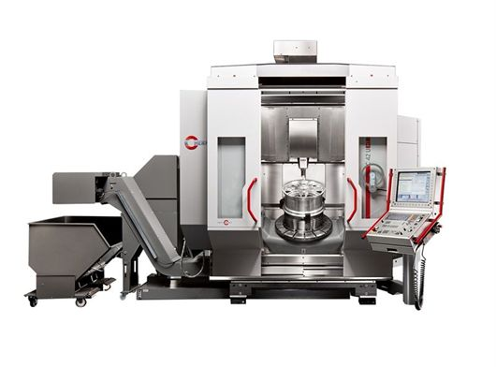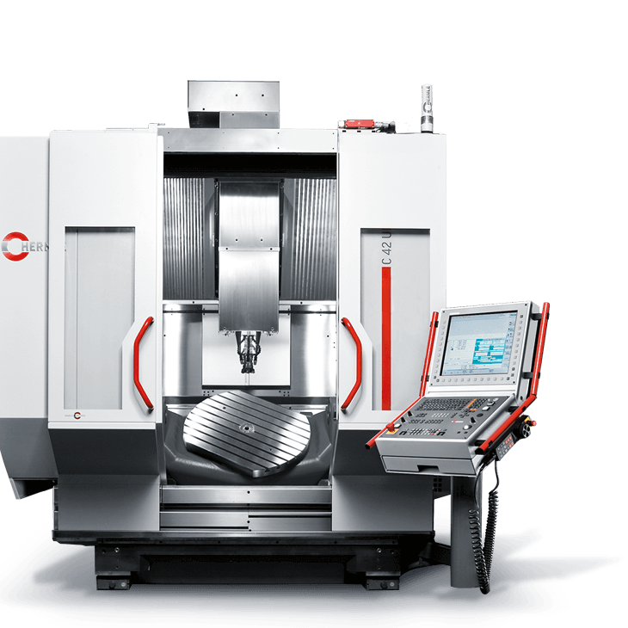

Vyhodnotenie obchodno-finančného plánu za rok 2016

Vývoj ukazovateľa „Priemerné mesačné tržby“

Vývoj tržieb mal v roku 2016 kolísavý priebeh. Tržby v mesiaci január 2016 predstavovali 150 485,45 EUR; v mesiaci február 117 082,17 EUR; v mesiaci marec 158 195,09 EUR; v mesiaci apríl 136 540,09 EUR; v mesiaci máj 137 400,23 EUR; v mesiaci jún 161 372,36 EUR; v mesiaci júl 143 192,- EUR; v mesiaci august 154 059,42 EUR; v mesiaci september 167 950,27 EUR; v mesiaci október 168 144,46 EUR; v mesiaci november 212 908,65 EUR a v mesiaci december 150 750,50 EUR, t. j. spolu tržby z predaja tovaru, tržby z predaja vlastných výrobkov a služieb predstavovali 1 858 080,69 EUR.
Objem týchto tržieb bol v roku 2016 nižší o 733 456,86 EUR oproti roku 2015.

Obchodno-finančný plán za rok 2016

Návrh obchodno-finančného plánu ako už bolo spomínané vychádza z aktuálnej situácie na trhu, kedy sa trh postupne spamätáva z hospodárskej krízy a opätovne začína vzrastať. Podstatou plánu je udržanie aktuálneho vývoja a zabezpečenie konkurencieschopnosti firmy investovaním do nových strojov a informačných technológií.

Všetky plánované ukazovatele sú robené na základe dostupných informácií z minulých rokov. Spoločnosť JAMP s.r.o. si uvedomuje, že takto postavený plán sa môže kedykoľvek v priebehu roka zmeniť, v dôsledku zmien na trhu. V takomto prípade spoločnosť pristúpi k prehodnoteniu plánu a zostaveniu nového plánu.

Plánované hlavné ukazovatele:
- Výroba
- Tržby z predaja vlastných výrobkov a služieb
- Zisk pred zdanením
- Externé kooperácie
- Počet zamestnancov : 59
- Štruktúra zamestnancov
  - Štatutárny orgán
  - THP
  - Jednicoví robotníci
- Mzdové náklady
- Materiálové náklady
- Náklady na energie a médiá
- Náklady na služby
- Opravy a údržba

Jednicové hodiny
Vzhľadom na značnú flexibilitu jednicových zamestnancov spoločnosti boli pre účtovný rok 2014 stanovené len 3 kategórie jednicových hodinových sadzieb takto:
- Robotníci vykonávajúce jednoduché operácie napr. delenie materiálu, jednoduché vŕtanie.
- Operátori manuálne riadených strojov napr. sústruh, frézka.
- Operátori CNC strojov schopní samostatného programovania stroja, kvalifikovaní zvárači.

Do týchto 3 rozdielnych kategórií sa pre plánovaný ročný fond pracovného času rozpúšťajú všetky režijné náklady spoločnosti.

Výkaz ziskov a strát v roku 2016 :
-tržby z predaja tovaru r. 3 výkazu ziskov a strát | 0
-tržby z predaja vlastných výrobkov r. 4 | 1 685 767,67
-tržby z predaja služieb r. 5 | 172 313,02
-tržby z predaja dlhodobého majetku a materiálu r. 8 | 3 592,73
-ostatné výnosy z hospodárskej činnosti r. 9 | 13 407,93
-výnosové úroky r. 41 | 54,20
-kurzové zisky r. 42 | 0,00
-zmena stavu vnútroorganizačných zásob r. 6 | 25 248,49
Súčet prevádzkových výnosov | 1 900 384,04
-spotreba materiálu, energie a ostat. neskladovateľných dodávok r. 12 | 307143,86
-služby r. 14 | 272 498,12
-osobné náklady r. 15 | 919 927,23
-dane a poplatky r. 20 | 10 124,66
-odpisy a opravné položky r. 21 | 175 982,54
- zostatková cena predaného majetku r. 24 | 354,00
-tvorba a zúčtovanie opravných položiek k pohľadávkam r. 25 | 348 494,76
-ostatné náklady na hospodársku činnosť r. 26 | 11 064,12
-nákladové úroky r. 49 | 3 431,57
-kurzové straty r. 52 | 26,71
-ostatné náklady na finančnú činnosť r. 54 | 1 794,89
Súčet prevádzkových nákladov | 2 050 842,46
Výsledok hospodárenia za účtovné obdobie pred zdanením r. 56 | -150 458,42
-daň z príjmov z bežnej činnosti r. 57 | 28 974,64
výsledok hospodárenia za účtovné obdobie po zdanení (r. 61) | -179 433,06

10.

Návrh na vysporiadanie straty roku 2016

Spoločnosť Jamp, s.r.o. dosiahla za rok 2016 účtovnú stratu vo výške 179 433,06 EUR bez zaokrúhlenia na celé EUR.

Rozhodnutie jediného spoločníka v spoločnosti JAMP s.r.o.:

Jediný spoločník svojím rozhodnutím zo dňa 28. 4. 2017 schvaľuje účtovnú závierku za rok 2016.

Jediný spoločník svojím rozhodnutím zo dňa 28.04.2017 schvaľuje vysporiadanie straty roku 2016 nasledovne :

Strata roku 2016 vo výške 179 433,06 EUR bude uhradená z nerozdelených ziskov minulých rokov.

11.
Obchodno – finančný plán na rok 2017

Plánovaný výkaz ziskov a strát na rok 2017:

Na základe predchádzajúcich predpokladov bol zostavený plánovaný koncoročný výkaz ziskov a strát.

Obchodno-finančný plán 2017 v celých EUR:
-tržby z predaja vlastných výrobkov r. 4 výsledovky | +1 824 530
-tržby z predaja služieb r. 5 | +275 470
-zmena stavu vnútroorganizačných zásob r. 6 | + 13 286
-spotreba materiálu, energie a ostat. neskladov. dodávok r. 12 | + 524 381
-služby r. 14 | 392 619
-osobné náklady r. 15 | + 870 000
-dane a poplatky r. 20 | + 13 000
-odpisy a opravné položky r. 21 | + 125 000
-tvorba opravných položiek r. 25 | + 1 200
-ostatné náklady na hospodársku činnosť r. 26 | + 8 432
Výsledok hospodárenia pred zdanením r. 56: | + 178 654
-daň z príjmov 21% z bežnej činnosti r. 57 | + 37517
Výsledok hospodárenia za účtovné obdobie po zdanení r. 61 | 141 137

Vízia na rok 2017

Pre rok 2017 si spoločnosť JAMP, s. r. o stanovila nasledujúce ciele:

- Venovať zvýšenú pozornosť kvalite, dodržiavať stanovené termíny realizácie a kontroly realizácie
- Zlepšiť termínové plnenie dodávok, sledovanie naplnenia výrobných kapacít
- Zakúpiť na oddelenie kontroly 3D meracie zariadenie, resp. viacosé meracie zariadenie (rameno), čím sa zvýši úroveň daného oddelenia.
- Rozšírenie skladových priestorov pre potrebu uskladnenia materiálu.
- Zabezpečiť Inováciu strojového parku .
- Udržať obchodné kontakty s najväčšími zákazníkmi a vyvinúť snahu na zvýšenie ročného objemu zákaziek;
-Hľadať nové odbytové miesta pre vlastné výrobky – pásové píly, kosačky, odhraňovačky a hausbóty;
- Hľadať nových strategických partnerov s novými perspektívnymi výrobnými programami;

Za správnosť všetkých informácií obsiahnutých vo „Výročnej správe za rok 2016“ zodpovedá

Anton Brunovský.
V Ilave 28.4. 2017 ________________________

Anton Brunovský
konateľ spoločnosti

p r í l o h y

- Správa nezávislého audítora
- Daňové priznanie PO za rok 2016

- Súvaha

- Výkaz ziskov a strát

- Poznámky (tabuľky) individuálnej účtovnej závierky

- Zápisnica č. 1 za rok 2016 z rokovania riadneho valného zhromaždenia

